Výzkumný ústav rostlinné výroby, v.v.i. Praha - Ruzyně

Drnovská 507, 161 06 Praha 6 - Ruzyně IČO/DIČ: 000 27 006 / CZ00027006 E-mail: cropscience@vurv.cz
Tel.: +420 233 022 111 (ústředna) Tel.: +420 233 022 480 (ředitel)

Č.177/2022

SMLOUVA O DÍLO

Výzkumný ústav rostlinné výroby, v.v.i.
Se sídlem: Drnovská 507/73, 161 06 Praha 6 - Ruzyně
IČO: 00027006
DIČ: CZ00027006
Zapsaná: v rejstříku veřejných výzkumných institucí vedeném Ministerstvem školství, mládeže
a tělovýchovy CR

Zastoupena: RNDr. Mikulášem Madarasem, Ph.D., ředitelem instituce

(dále jen „objednatel")

LQ Group s.r.o.
Se sídlem: Boušice 8, 256 01 Benešov
IČO: 08043515
DIČ: CZ08043515
Zapsaná: v obchodním rejstříku sp.zn. C 312067 vedeném u Městského soudu v Praze

Zastoupena: Ing. Jakubem Loquenzem, jednatelem

(dále jen „zhotovitel")

Preambule
Tato smlouva je uzavřena k realizaci objednatelem vyhlášené veřejné zakázky s názvem:
Rekonstrukce střešní atiky, izolace a části hromosvodu budovy Genové
banky
(dále jen „veřejná zakázka"),

I.

Předmět smlouvy
- Zhotovitel se zavazuje provést na svůj náklad a nebezpečí pro objednatele dílo specifikované touto smlouvou a objednatel se zavazuje za podmínek stanovených touto smlouvou dílo převzít a zaplatit cenu díla.

II.

Dílo
- Dílem dle této smlouvy je rekonstrukce střešní atiky, izolace a části hromosvodu budovy Genové banky v areálu objednatele Praha-Ruzyně, a související práce a dodávky.
- Přesná specifikace předmětu smlouvy včetně podmínek pro jeho provedení vyplývá ze souhrnných technických zpráv a projektové dokumentace, která tvoří přílohu této smlouvy.
- Zhotovitel se zavazuje provést všechny práce a dodávky výslovně uvedené v následujících dokumentech, a jiné práce a dodávky potřebné k uvedení stávajících prostor a zařízení do stavu (funkce, vzhled, vybavení), který je vymezen následujícími dokumenty:

- Projektová dokumentace (příloha č. 1 této smlouvy);
- Tato smlouva;
- Nabídka zhotovitele (příloha č. 2 této smlouvy)
- V případě rozporu mezi těmito dokumenty se má za to, že se zhotovitel zavázal provést dílo ve větším rozsahu ve vyšší kvalitě. Pokud i nadále bude rozpor přetrvávat, má přednost projektová dokumentace před touto smlouvou a ta před nabídkou zhotovitele.
- Součástí díla je také doložení všech dokladů souvisejících s prováděnými pracemi a dodávkami, nezbytných ke zrealizování funkčního díla a jeho uvedení do provozu a bezproblémovému užívání.
- Zhotovitel se zavazuje zhotovit dílo v kvalitě požadované dokumenty uvedenými v čl. II této smlouvy, jinak v kvalitě obvyklé. V případě rozporu mezi těmito dokumenty se má za to, že se zhotovitel mínil zavázat ve větším rozsahu nebo vyšší kvalitě. Pokud i nadále bude rozpor přetrvávat, má přednost nejvyšší kvalita.
- Zhotovitel prohlašuje, že je odborně způsobilý k provedení díla, a že se v plném rozsahu seznámil se zadáním díla, skutečným stavem, a že jsou mu známy veškeré technické, kvalitativní a jiné podmínky nezbytné k realizaci díla.

III.

Cena díla
- Za provedení díla se objednatel zavazuje uhradit cenu ve výši:
cena bez DPH: 374 850,00 Kč
sazba DPH: 21%

DPH: 78 718,50 Kč
cena včetně DPH: 453 568,50 Kč
- Objednatel ani zhotovitel nemohou žádat změnu ceny proto, že si dílo vyžádalo jiné úsilí nebo jiné náklady, než bylo předpokládáno. Je-li součástí nabídky zhotovitele rozpočet, pak zhotovitel zaručuje úplnost tohoto rozpočtu, a zároveň prohlašuje, že rozpočet neobsahuje žádnou výhradu.
- Objednatel nebude zhotoviteli poskytovat zálohy. Zhotovitel nemá právo na zaplacení přiměřené části odměny ani v případě, že by dílo bylo předáváno po částech nebo bylo prováděno s nepřiměřenými náklady.
- Nárok na zaplacení ceny díla vzniká teprve po úplném provedení a předání díla. Dílo je provedeno, je-li dokončeno a předáno bez vad a nedodělků.
- Cena za provedené dílo je splatná na základě faktury vystavené zhotovitelem. Faktura je splatná nejdříve ve lhůtě 30 dní ode dne doručení bezvadné faktury objednateli.

IV.

Termín plnění a předání díla
- Zhotovitel se zavazuje provést dílo do 30. 4. 2023.
- Zhotovitel je povinen převzít místo realizace díla nejpozději do 12.00 hod. prvního dne realizace. Zahájení realizace zhotovitelem se předpokládá ihned po nabytí účinnosti smlouvy.
- Zhotovitel je povinen oznámit objednateli písemně dokončení díla a jeho připravenost k předání nejméně 5 dnů přede dnem předání. Strany se dohodnou na termínu převzetí díla, jinak bude dílo předáno 10. den ode dne doručení oznámení o dokončení díla.
- Zhotovitel je povinen při předání díla předat objednateli:
- dokumentaci skutečného provedení
- záznam o stavbě (stavební deník);
- doklady o shodě (certifikace materiálů);
- doklady o provedených revizích;
- doklady vyžadované stavebním zákonem a předpisy;

- potvrzení o likvidaci odpadu.
- Zhotovitel je oprávněn na nezbytně nutnou dobu a v nezbytném rozsahu přerušit provádění díla, jestliže provádění díla brání počasí. Přerušením díla z uvedeného důvodu přestávají dnem přerušení běžet lhůty tímto přerušením dotčené. Přerušení provádění díla objednatelem z výše uvedeného důvodu nezakládá nárok zhotovitele na úhradu nákladů vyvolaných přerušením. Při přerušení provádění díla je zhotovitel povinen zabezpečit část zhotoveného díla do doby znovuzahájení prací nebo ukončení smluvního závazku.
- Objednatel má právo v případě nevyklizení staveniště a/nebo výskytu vad odmítnout převzetí díla, a to i pro ojedinělé drobné vady. Dílo je předáno teprve podpisem předávacího protokolu oběma stranami. Objednatel má právo odmítnout převzetí díla v případě nepředání dokladů dle čl. 4.4 této smlouvy.

V.

Další práva a povinnosti
- Vlastníkem díla je od počátku objednatel. Zhotovitel nese nebezpečí škody na věci až do převzetí díla objednatelem.
- Zhotovitel je povinen vést řádně záznam o stavbě.
- Zhotovitel je povinen na své náklady udržovat na převzatém staveništi a jeho okolí pořádek a čistotu.
- Zhotovitel se zavazuje zachovávat mlčenlivost o všech skutečnostech, které se dozví o objednateli v souvislosti s plněním této smlouvy.
- Zhotovitel je osobou povinnou spolupůsobit při výkonu finanční kontroly prováděné
v souvislosti s úhradou zboží nebo služeb z veřejných výdajů.
- Zhotovitel je osobou povinnou spolupůsobit při výkonu finanční kontroly prováděné
v souvislosti s plněním této smlouvy.
- Zhotovitel je povinen mít uzavřeno pojištění odpovědnosti za škodu způsobenou jeho činností včetně možných škod způsobených pracovníky zhotovitele, vzniklých na životě, zdraví nebo na movitém nebo nemovitém majetku objednatele nebo třetích osob, v souvislosti s realizováním díla, a to v minimální výši 1.000 000,- Kč na každou pojistnou událost, se spoluúčastí nejvýše 10 % a absolutním limitem spoluúčasti 20.000,- Kč. Pojištění zhotovitele musí být účinné po celou dobu realizace díla.

VI.

Záruka za jakost
- Zhotovitel poskytuje záruku na celé dílo, jeho součásti a veškeré jeho dílčí dodávky v délce 36 měsíců ode dne převzetí díla objednatelem.
- Záruční vady je zhotovitel povinen odstranit ve lhůtě do 5 pracovních dnů, od jejich telefonického, písemného nebo elektronického uplatnění objednatelem, nedohodnou-li se strany písemně jinak.

VII.

Sankce a odstoupení od smlouvy
- Od této smlouvy je možno odstoupit pouze z důvodů v této smlouvě výslovně uvedených.
- Objednatel je oprávněn od této smlouvy odstoupit z důvodů uvedených v zákoně a vedle těchto důvodů také v případě:
- vydání rozhodnutí o úpadku zhotovitele, nebo o zamítnutí insolvenčního návrhu pro nedostatek majetku zhotovitele, nebo vstupu zhotovitele do likvidace;
- porušení povinnosti dle této smlouvy, které nebude napraveno ani ve lhůtě 14 dnů od písemného upozornění na porušení;

- že zhotovitel uvedl v rámci zadávacího řízení nepravdivé či zkreslené informace, které měly vliv na výběr zhotovitele pro uzavření této smlouvy;
- že zhotovitel užil pro provedení byť části díla subdodavatele v rozporu s touto smlouvou, nebo zadávací dokumentací.
- V případě prodlení s provedením díla je zhotovitel povinen zaplatit objednateli smluvní pokutu ve výši 4 000,- Kč za každý započatý den prodlení.
- V případě prodlení s odstraněním reklamované vady je zhotovitel povinen zaplatit objednateli smluvní pokutu ve výši 2 000,- Kč za každou jednotlivou vadu a každý započatý den prodlení.
- V případě porušení povinnosti mlčenlivosti dle čl. 5.4 této smlouvy je zhotovitel povinen zaplatit objednateli smluvní pokutu ve výši 10 000,- Kč za každé jednotlivé porušení.
- Zaplacení smluvní pokuty nemá vliv na povinnost zhotovitele nahradit vzniklou škodu.

VIII.

Závěrečná ustanovení
- Tato smlouva nabývá platnosti dnem podpisu smluvních stran a účinnosti uveřejněním v Registru smluv podle zákona č. 340/2015 Sb. Zaslání smlouvy do registru smluv se zavazuje zajistit neprodleně po podpisu smlouvy objednatel.
- Tato smlouva se řídí českým právním řádem. Případné spory z této smlouvy mají být rozhodovány obecnými soudy České republiky, přičemž místně příslušný je obecný soud dle sídla objednatele.
- Strany sjednávají zákaz postoupení smlouvy.
- Zhotovitel nese nebezpečí změny okolností na své straně.
- Tato smlouva je úplným ujednáním o předmětu smlouvy a o všech náležitostech, které strany mínily smluvně upravit. Žádný projev stran při sjednávání této smlouvy a neobsažený v této nebo jiné písemné smlouvě nemá zakládat závazek kterékoliv ze stran.
- Strany vylučují, aby vedle výslovných ustanovení smlouvy, byly práva a povinnosti dovozovány z dosavadní či budoucí praxe mezi stranami nebo ze zvyklostí ať obecných nebo odvětvových.
- Zhotovitel potvrzuje, že je podnikatel a uzavírá tuto smlouvu v rámci svého podnikání. Na práva a povinnosti z této smlouvy se neužijí ustanovení §1793 a 1796 občanského zákoníku. Obě strany prohlašují, že práva a povinnosti přijaté touto smlouvou jsou a budou přiměřené jejich hospodářské situaci.
- Tato smlouva může být měněna pouze číslovanými dodatky uzavřenými oběma smluvními stranami v písemné formě, pod sankcí neplatnosti jiných forem ujednání. Za písemnou formu pro změnu smlouvy se nepovažuje výměna elektronických zpráv nebo záznamy ve stavebním deníku.
- Tato smlouva je sepsána ve dvou vyhotoveních, přičemž každá smluvní strana obdrží po jednom vyhotovení.
- Nedílnou součástí smlouvy jsou přílohy:
Příloha č. 1 - Projektová dokumentace
V Benešově dne
Příloha č. 2 - Nabídka zhotovitele

LQ Group s.r.o
Boušice 8, 256 01 Ben§; IČO: 0804351 DIČ: CZ080435'
Příloha č. 1 Smlouvy

A Průvodní zpráva

A.l Identifikační údaje
- 1.1 Údaje o stavbě
Název stavby: Budova Genobanky
Místo stavby: Areál VURV v.v.i. Drnovská 507, Praha 6 Ruzyně 161 00 Katastrální území: Praha 6 Ruzyně
Předmět dokumentace: Rekonstrukce střešní atiky, izolace a části hromosvodu A.l.2 Výzkumný ústav rostlinné výroby v.v.i.
Drnovská 507, Praha 6 Ruzyně 161 06 A.l.3 Zpracoval: Zdeněk Matějka
A.2 Seznam vstupních podkladů:
Pouze vlastní zaměření.
A.4 Údaje o stavbě
- Původní budova
- Účel užívání stavby
Kanceláře, přípravna a laboratoře, včetně kotelny vytápění
- Trvalá nebo dočasná stavba
Trvalá stavba
- Údaje o ochraně stavby podle jiných právních předpisů Stavba nepodléhá žádné ochraně.
B Souhrnná technická zpráva
- l Popis stavby
Budova Genobanky je přízemní s plochou střechou, dva výstupy na střechu po postranních žebřících z venkovní strany. Celá střecha je odizolována izolační folií. Atika nadezdívky střechy je zakryta z větší části novými, klempířskými prvky, zbývající část 99,3m je ještě původní. Šíře oplechování je 400 mm. Ve stejném rozsahu se nacházejí i rozvody hromosvodu, původní hromosvod se určený k výměně je
- m stejně jako oplechování.

C Stavební řešení
Stavební úpravy se budou týkat demontáže původního plechování, včetně původního hromosvodu. Atika ve vnitřní části se odstraní, nadezdívka vyspraví a zakryje novou folií, napojenou na stávající izolaci. Nadezdívka po obvodu budovy, projde obdobnou úpravou, jen překrytí se provede s novým oplechováním a dopojí na izolaci. Demontované části hromosvodu se nahradí podobným, moderním systémem jako je ve zbývající části a ve stejném rozsahu jako byly původní rozvody. Dodavatel zajistí platnou revizi hromosvodu. Cílem celé akce je dokončená střecha s kompletní izolací z folie a dále kompletní výměnou staré atiky i hromosvodu.
- Bezpečnostní požadavky
Celá střecha je pochozí, ovšem mimo stávajících nadezdívek je pokrytá novou, izolační folií. Proto je
důležité zabezpečit její ochranu tak, aby při stavebních úpravách nebyla nijak poškozena.
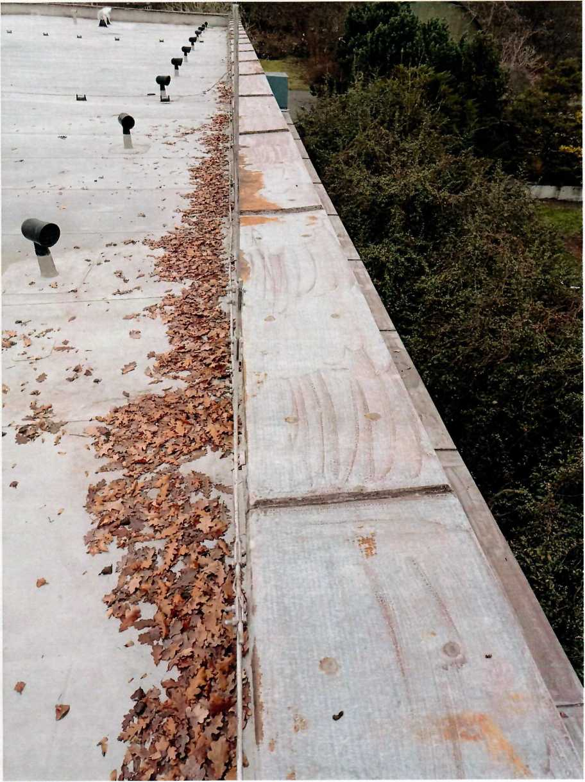

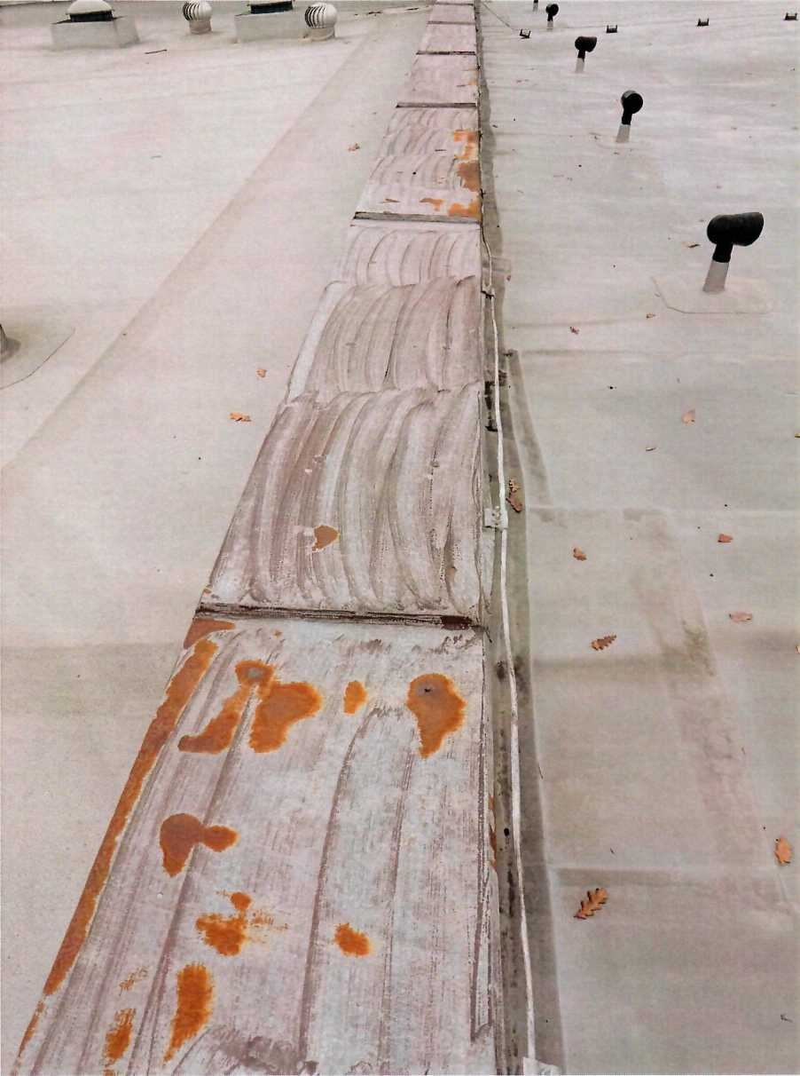
Původní atyka vnitřní části bude nahrazena folií, vnější oplechováním s napojením na folii

Moderní typ uložení hromosvodu
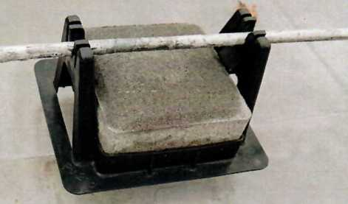

Příloha č. 2 Smlouvy

Cenová nabídka spol LQ Group s.r.o.
Oprava atikového krytí, vybrané budovy
VURV
celkem je potřeba vyměnit cca 150bm atikových plechů a celkem cca 30bm plechů obrousit a natřít
Činnost | Práce | Materiál
Demontáž atikových plechů | 34230 | 1820
Nové OSB sedlo 18mm, celoplošně lepeno, mechanické kotvení turbošrouby | 38310 | 24220
Nové rohové lišty poplastovaný plech Fatrafol | 54600 | 49250
Separační getextilie 300g/m2 | 21150 | 12130
Nová krycí vrstva fatrafol 1,8 přivařeno horkým vzduchem | 49110 | 42210
Obroušení a nátěr části atikových plechů co zůstávají | 21120 | 2310
Oborušení a nátěr výstupového žebříku | 3210 | 1210
Předělání hromosvodového vedení 2 nové jímače | 8210 | 6760
Doprava | 0 | 5000

cena celkem bez dph, sazba 21 %
374850
Zpracoval
09.09.2022
více na:
www.lqstrechy.cz
www.prolizards.cz
www.lqplosiny.cz
www.vvskovepraceiiznicechy.cz

